# Sistemas Inteligentes- Tema 1

## ¿Qué es la Inteligencia Artificial?

Es la ciencia encargada de construir máquinas que:

**Piensan como humanos**

Teorías de las actividades del cerebro:

Ciencia cognitiva: predecir y evaluar el comportamiento de los humanos (top-down)

Neurociencia: Identificación directa de datos neuronales (bottom-top).

**Piensan racionalmente** (leyes del pensamiento)

¿Qué significa pensar racionalmente? Es preceptivo más que descriptivo.

No todo comportamiento inteligente requiere deliberación lógica.

**Actúan como humanos** (prueba de Turing)

En 2000 había un 30% de engañar a un humano.

**Actúan racionalmente** (el agente racional)

Comportamiento racional, hacer lo correcto en el sentido de maximizar el objetivo con la información que hay disponible, no requiere necesariamente de pensamiento. Es totalmente dependiente de las metas. Irracional no es loco, es una acción no óptima.

Agentes racionales son sistemas que toman las decisiones mejores dadas unas metas, unos objetivos y unas restricciones. En el mundo real hay incertidumbre y a partes muy complejo.

## Agentes Racionales

Un agente es una entidad que percibe y actúa. De forma abstracta, un agente es una función que mapea el historial de percepciones a acciones:

F: P-> A

Para cada clase de entorno buscaremos la clase de Agentes que tengan el mejor rendimiento.

Razonamiento perfecto no es posible en muchos casos: Limitaciones computacionales (recursos).

# AGENTES

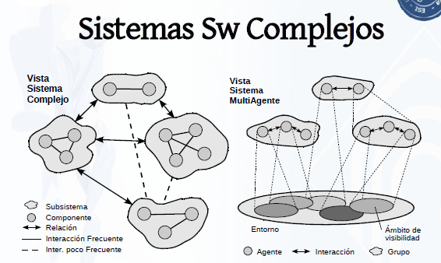

**Definición:** Un agente es una entidad autónoma (implementada en Software, Hardware, o Sw/Hw) que cumple las siguientes propiedades: autonomía, sociabilidad (comunicación con los demás), reactividad (reacción ante determinados eventos), proactividad (realizan acciones sin necesidad de un evento), adaptabilidad (debería poder cambiar el comportamiento cambiando el lugar de trabajo), movilidad (parecido a lo anterior), veracidad (no miente, solo hace lo que pedimos) y racionalidad (intenta hacer lo mejor posible).

En un sistema multiagente el acoplamiento es mínimo, los agentes proporcionan un servicio además, los agentes se pueden comunicar entre ellos con paso de mensajes estándares.

## Ejemplo del aspirador

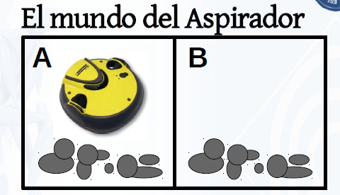

El aspirador percibe una localización y un contenido (Ej: [A, Sucio]) y puede efectuar las acciones Izquierda, Derecha, Aspirar, NoOp.

Tenemos una secuencia de percepciones con sus acciones correspondientes, a saber:

[A, Limpio]-> Derecha [A, Sucio]-> Aspirar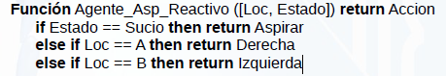[B, Limpio]-> Izquierda [B, Sucio]-> Aspirar

## Racionalidad

Una medida evalúa la secuencia del entorno

* Un punto por cuadrado limpio en tiempo T
* Un punto por cuadrado limpio por unidad de tiempo menos un punto por cada movimiento
* Penalización por >K cuadrados sucios

Un agente racional elige la acción que **maximiza** su medida de rendimiento dada la secuencia de percepciones y el conocimiento que el agente tiene almacenado. Debemos plantear una medida de rendimiento adecuada.

## Entorno de Trabajo

Par diseñar un agente racional es necesario especificar el entorno de trabajo: **REAS (Rendimiento, Entorno, Actuadores, Sensores).**

Ejemplo: Taxista automático.

Rendimiento: Seguro, rápido, legal, viaje confortable…

Entorno: Carreteras, tráfico, peatones…

Actuadores: Dirección, acelerador, freno…

Sensores: Cámaras, GPS, acelerómetro…

## Tipos de entorno

|  |  |
| --- | --- |
| **Totalmente observable**: Tiene conocimiento de todo el entorno | **Parcialmente observable**: Desconoce parte del entorno |
| **Determinista**: Cuando realizas una acción sabes lo que va a pasar | **Estocástico**: No sabes lo que va a pasar tras realizar una acción (o no poder realizarla) |
| **Episódico**: Conjunto de acciones que se repiten, no dependen unos de otros | **Secuencia**l: No se repiten acciones, todas las acciones influyen en el final |
| **Discreto**: Variables discretas (todas) | **Continuo**: Al menos una variable continua |
| **Agente individual**: Un agente | **Multiagente**: Varios agentes comunicándose |

Resulta interesante probar los agentes en diferentes clases de entornos.

El tipo de entorno determina, en gran parte, el diseño del agente.

|  |  |  |  |  |
| --- | --- | --- | --- | --- |
|  | **Crucigrama** | **Taxi Circulando** | **Ajedrez (Reloj)** | **Análisis Imagen** |
| **Observable** | Totalmente | Parcialmente | Totalmente | Totalmente |
| **Determinista** | Determinista | Estocástico | Estratégico | Determinista |
| **Episódico** | Secuencial | Secuencial | Secuencial | Episódico |
| **Estático** | Estático | Dinámico | Semi | Semi |
| **Discreto** | Discreto | Continuo | Discreto | Continuo |
| **Agentes** | Individual | Multiagente | Multiagente | Individual |

El mundo real es parcialmente observable, estocástico, secuencial, dinámico, continuo y multiagente.

## Tipos de agentes

**Agente= Arquitectura + Programa**

Hay cuatro tipos en orden creciente de generalidad y todos ellos pueden ser un agente que aprende.

### Agente Reactivo Simple

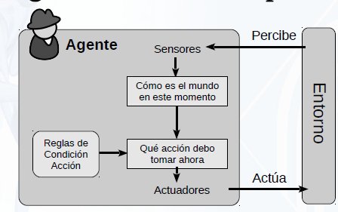

No tienen nada de memoria, sólo saben que si aparece A ellos hacen C.

Ejemplo: El de las hormigas. Simplemente hacen una acción de moverse dependiendo de las feromonas que tiene el entorno.

### Agente Reactivo basados en modelos

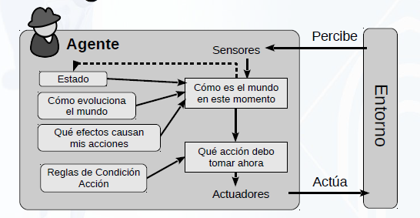

Tienen un modelo del mundo. Son capaces de identificar situaciones que no tienen por qué ser actuales.

Ejemplo: Cuando nuestro agente quiere andar por Ciudad Real, conoce todos los puntos a los que puede ir pero además los tipos de acciones que puede hacer.

### Agente basado en objetivos

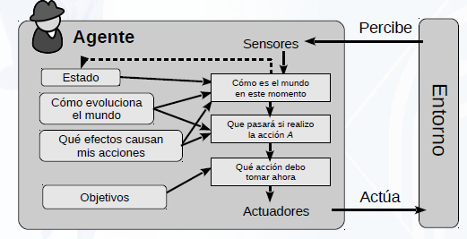

Lo que queremos es conseguir un objetivo y vamos a basar nuestras acciones en conseguir dicho objetivo.

Ejemplo: En el ejemplo anterior, éste incluye un lugar de destino (objetivo). Otro objetivo sería ir de Ciudad Real a Madrid. Un agente de estos puede ir a Barcelona para llegar luego a Madrid.

### Agente basado en utilidad

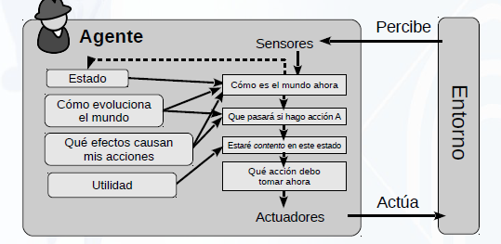

Estos agentes valoran cómo de “contento” estaré con el estado futuro.

En el caso del viaje sería cuánto dinero me he gastado de forma que cuanto menos dinero gastado mejor.

Si al anterior le añadimos un criterio de utilidad, no solo nos quedamos en conseguir un objetivo, maximizamos la utilidad.

Ejemplo: Cuando voy a hacer un movimiento en un juego, antes de hacer un movimiento valoro, por ejemplo, la cantidad de puntos que puedo obtener de ese movimiento, de forma que lo intentamos maximizar.

### Agentes que aprenden

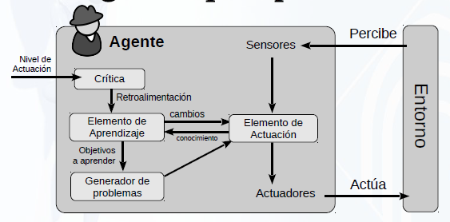

A los agentes les podemos incluir una capacidad de aprendizaje que consiste en modificar su composición.

Podemos modificarla por la estructura (si tenemos un sistema basado en reglas, podemos añadir/eliminar reglas), también podemos modificar los datos que tenemos actualmente.

En caso de agentes, aprendizaje es muy general: aquello que nos permite modificar nuestra composición.